MLADŠÍ ŠKOLNÍ VĚK - ČESKÉ DĚJINY
(Lucemburkové, husitství, Jagellonci)
- Po čtyřech letech hádek o českou korunu nastoupil na trůn Jan Lucemburský. Byl to:
A: syn Karla IV.
B: otec Karla IV.
C: bratr Karla IV.

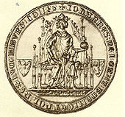
https://upload.wikimedia.org/wikipedia/commons/d/d9/John_I%2C_Count_of_Luxemburg.jpg

- Karel IV. se původně jmenoval:
A: Václav
B: Jan
C: Karel
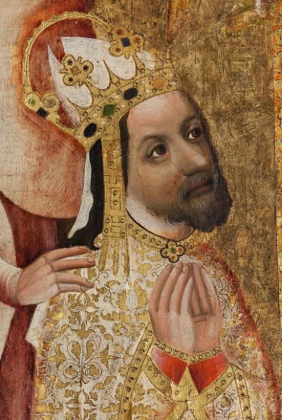
https://upload.wikimedia.org/wikipedia/commons/thumb/1/16/Charles_IV-John_Ocko_votive_picture-fragment.jpg/800px-Charles_IV-John_Ocko_votive_picture-fragment.jpg
- Za vlády Karla IV. došlo k velikému zvelebení státu i města Prahy. Důležitým počinem bylo založení první univerzity ve střední Evropě.
Stalo se tak:
A: roku 1378
B: roku 1347
C: roku 1348
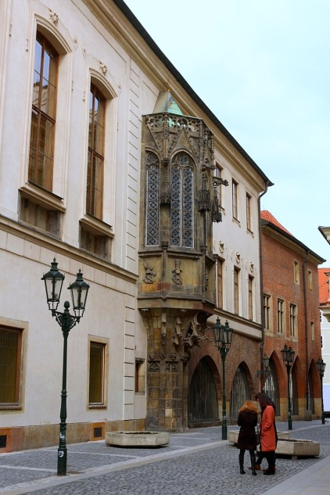
https://upload.wikimedia.org/wikipedia/commons/thumb/c/c1/Praha_Karolinum_v%C3%BDklenek_1.jpg/800px-Praha_Karolinum_v%C3%BDklenek_1.jpg
- Karel IV. je nazýván:
A: Otcem české země
B: Otcem vlasti
C: Otcem českého státu
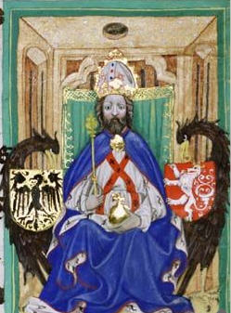
https://upload.wikimedia.org/wikipedia/commons/c/c7/Kaja4Gelnhausenkodex.jpg
- Karlovu univerzitu vystudoval a profesorem se stal Jan Hus. Vystupoval proti rozmařilosti církve. Své názory na sněmu v Kostnici neodvolal a byl proto upálen. Stalo se tak:
A: 6. července 1415
B: 5. července 1415
C: 6. července 1514

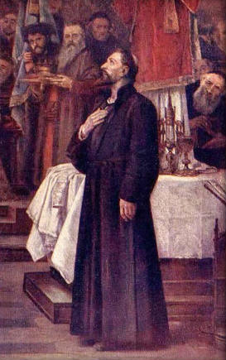

https://upload.wikimedia.org/wikipedia/commons/3/39/Brozik%2C_Vaclav_-_Jan_Hus_souzen_na_snemu_Kostnickem_r._1415.jpg
- K učení Jana Husa se hlásili lidé – husité. Jejich vojevůdcem ve válkách se stal:
A: Zikmund Lucemburský
B: Václav IV.
C: Jan Žižka z Trocnova

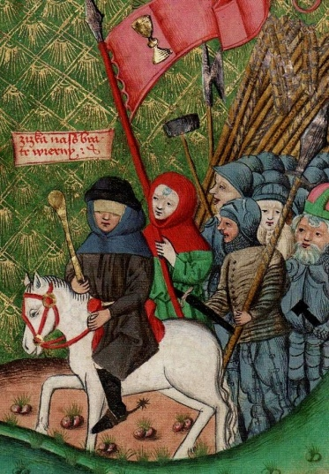

https://upload.wikimedia.org/wikipedia/commons/a/a7/Jensky_kodex_Zizka.jpg
- Husitské války ale začaly zemi plenit a vyčerpávat. Rozdělení husité se střetli roku 1434 v rozhodující bitvě, která ukončila husitské hnutí.
Byla to :
A: bitva u Kresčaku
B: bitva u Lipan
C: bitva u Sudoměře
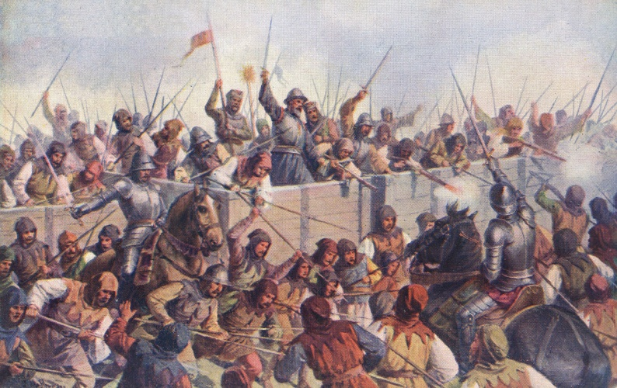
https://upload.wikimedia.org/wikipedia/commons/thumb/5/53/Josef_Mathauser_-_Bitva_u_Lipan_roku_1434.jpg/1280px-Josef_Mathauser_-_Bitva_u_Lipan_roku_1434.jpg

- Další pozdější významný panovník nepocházel z panovnického rodu.
Vládl však moudře a spravedlivě. Byl jím:
A: Prokop Holý
B: Matyáš Korvín
C: Jiří z Poděbrad
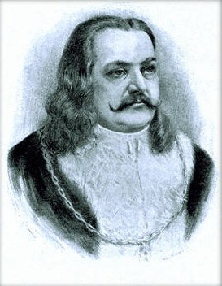
https://upload.wikimedia.org/wikipedia/commons/b/b5/Jan_Vil%C3%ADmek_-_Ji%C5%99%C3%AD_z_Pod%C4%9Bbrad_a_z_Kun%C5%A1t%C3%A1tu.jpg
- Po smrti krále Jiřího nastoupil na trůn nerozhodný Vladislav Jagellonský, po něm pak jeho syn Ludvík. Vladislav – král Bene - pocházel:
A: z Polska
B: z Francie
C: z Maďarska

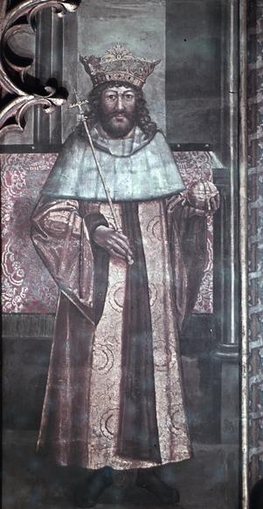

https://upload.wikimedia.org/wikipedia/commons/6/6c/Vladislaus_II_of_Bohemia_and_Hungary.jpg

